 | STAATSCOURANT | Nr. 14052
 | STAATSCOURANT | 27 mei
 | STAATSCOURANT | 2015
 | Officiële uitgave van het Koninkrijk der Nederlanden sinds 1814.

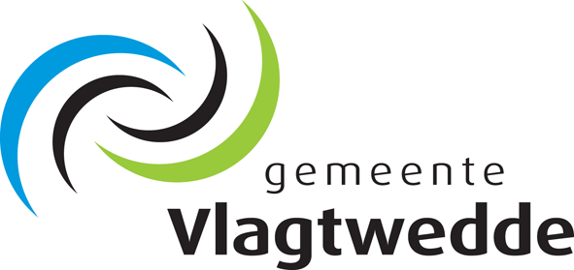
Ontwerpbestemmingsplan ‘Bestemmingsplan Buitengebied 2009, Gedeeltelijke herziening 2015’, Vlagtwedde
Burgemeester en wethouders van Vlagtwedde maken overeenkomstig artikel 3.8 van de Wet ruimtelijke ordening bekend, dat het ontwerpbestemmingsplan “Bestemmingsplan Buitengebied 2009, Gedeeltelijke herziening 2015” (NL.IMRO.0048.BP1401-on01, van donderdag 28 mei 2015 tot en met woensdag 8 juli 2015 gedurende 6 weken voor een ieder ter inzage ligt bij balie van het gemeentehuis in Sellingen. Tevens is het bestemmingsplan digitaal raadpleegbaar via de gemeentelijke website www.vlagtwedde.nl/Over-de-gemeente/Wonen-en-leven/Bestemmingsplannen en via www.ruimtelijkeplannen.nl/web-roo/?planidn=NL.IMRO.0048.PB1401-on01
De herzieningen hebben betrekking op:
– De onderdelen die naar aanleiding van beroep zijn vernietigd
– Aanpassingen aan de Provinciale omgevingsverordening.
– Een regeling voor verbouwmogelijkheden van karakteristieke en streekeigen bebouwing.
– Correcties van geconstateerde feitelijke onjuistheden
– Afstemming van regels op de mogelijkheden die ook in recente bestemmingsplannen voor de dorpen zijn geboden.
Tijdens de inzagetermijn is het mogelijk om uw zienswijze omtrent het ontwerpbestemmingsplan, bij voorkeur schriftelijk, in te dienen bij de gemeenteraad van de gemeente Vlagtwedde, Postbus 14, 9550 AA Sellingen. U kunt ook mondeling uw zienswijze indienen, hiervoor dient u eerst een afspraak te maken met de behandelend ambtenaar, telefoon 0599 – 320220 of 06 515 46 210.

